2008－2009年度 模拟电子技术 练习题
1电路如图1所示，试分析当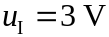时，哪些二极管导通？当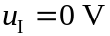时，哪些二极管导通？（写出分析过程并设二极管正向压降为）。
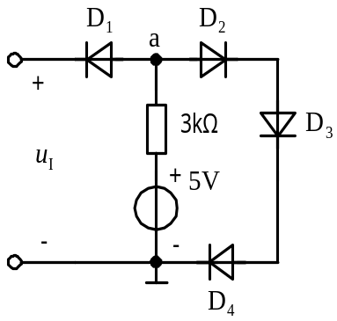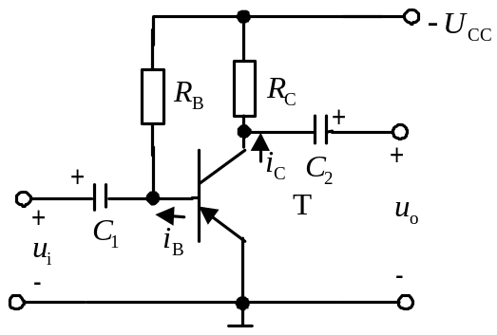
图1 图2
2电路如图2所示，已知UCC=12V，RC=2kΩ，晶体管的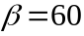，UBE=0.3V,ICEO=0.1mA,要求：(1)如果欲将IC调到1.5mA,试计算RB应取多大值？(2)如果欲将UCE1调到3V，试问RB应取多大值？
3放大电路如图3所示，晶体管的电流放大系数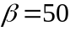，，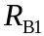=，
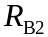=，RC=6kΩ，RE=400Ω，RL＝6kΩ，要求：(1)计算静态工作点；(2)画出微变等效电路；(3)计算电压放大倍数。
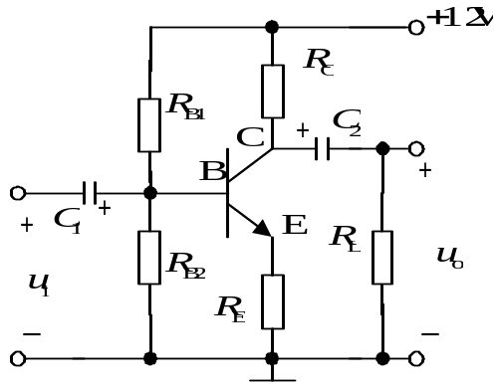
图3
4运算放大器电路如下图4所示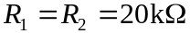，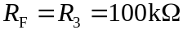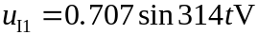，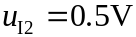求：(1)输出电压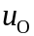并画出其波形;
(2)的平均值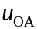和的有效值。
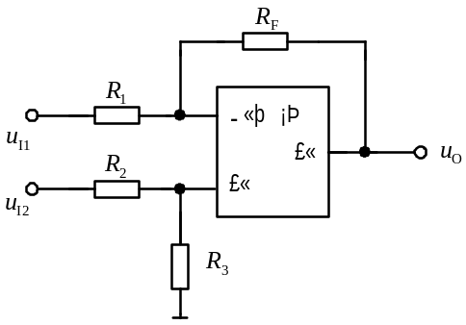
图4
5电路如图5所示，求输出电压与输入电压uI1，uI2之间运算关系的表达式。
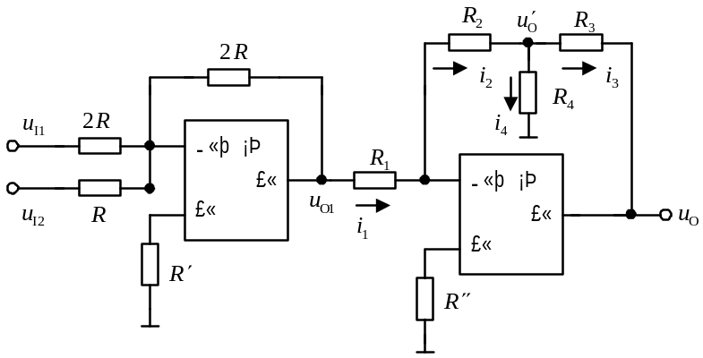
图5
6 差动放大电路如图所示，已知晶体管的电流放大系数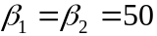，管子的输入电阻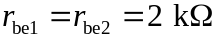，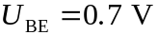，要求：(1)计算静态工作点。(2)计算双端输入－双端输出的差模电压放大倍数。
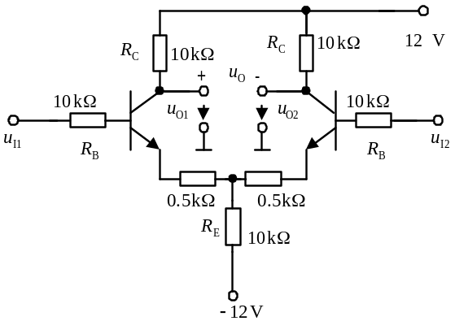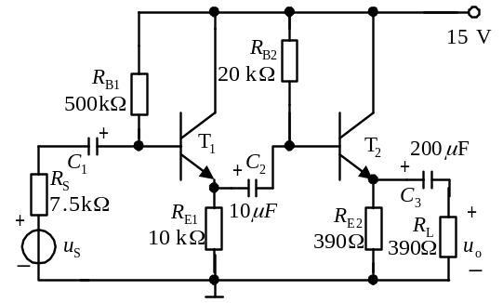
7两级放大电路如图所示，的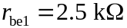，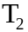的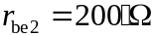，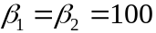，要求：(1)估算放大电路的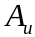；(2)计算放大电路的输入电阻和输出电阻；(3)画出微变等效电路。

